1.4. Предотвращение пожаров и борьба с пожарами.
No | Вопрос | Иллюстрация | Ответ
 | В каком из перечисленных помещений рекомендуется хранить кошму и огнетушитель? | 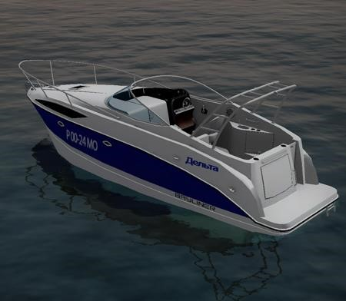 | Камбуз
 | Какое из перечисленных помещений подвержено наибольшему риску возникновения пожара? |  | Машинное помещение
 | Какого принципа необходимо придерживаться во избежание перегрузки электросети? |  | Один штепсель на розетку
 | Какое минимальное количество огнетушителей должно быть размещено вблизи поста управления маломерным судном? | 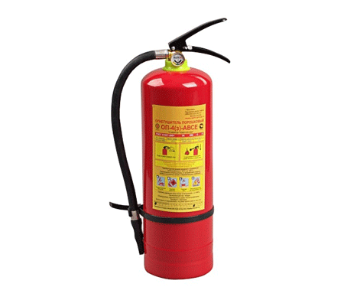 | 1
 | Какой из перечисленных характеристик должны соответствовать емкости для сбора бытового и производственного мусора на маломерном судне? |  | Негорючие
 | В каком случае рекомендуется бороться с пожаром на маломерном судне? | 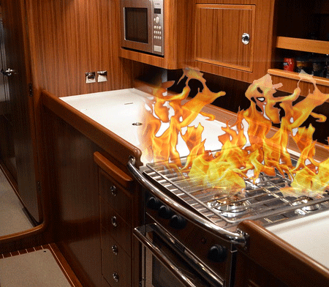 | На начальном этапе возгорания для локализации пожара
 | Какие первоначальные действия необходимо выполнить, при возгорании во внутренних помещениях? |  | Закрыть люки, двери и иллюминаторы, чтобы прекратить доступ воздуха к очагу пожара
 | Какие действия необходимо предпринять, если источник возгорания находится в задымленном помещении? | 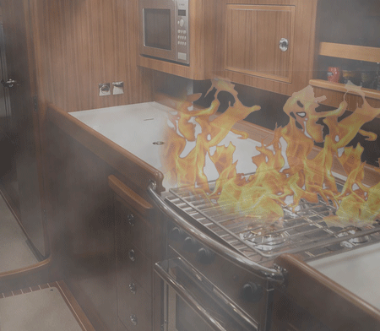 | Не входить в помещение и подготовиться к покиданию судна
 | Что необходимо выполнить, если Вы оказались в задымленном помещении? |  | Присесть, так как у палубы воздух более чистый и покинуть помещение
 | Что рекомендуется выполнить, если пожар развивается на маломерном судне, находящемся недалеко от берега? | 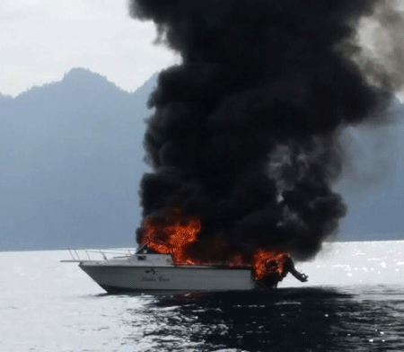 | Подать сигнал бедствия и покинуть судно
 | Что рекомендуется выполнить, если пожар развивается на маломерном судне, находящемся в море, на значительном удалении от берега? | 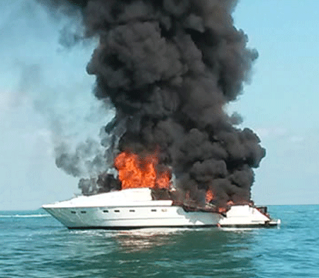 | Раздать всем людям спасательные жилеты, разместить их как можно дальше от огня и подать сигнал бедствия
 | Что рекомендуется выполнить, если пожар развивается на маломерном судне, находящемся у причала? | 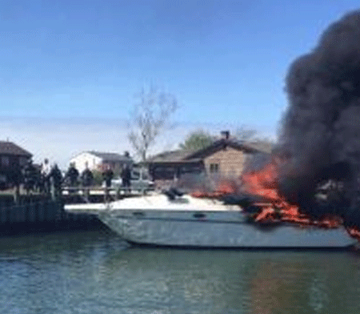 | Вывести экипаж и пассажиров на причал и позвонить 01 (112)
 | Огнетушитель какого типа должен иметься на борту маломерного судна? | 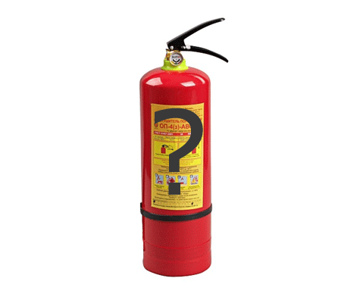 | Порошковый или газовый
 | В каком случае на маломерном судне, длиной до 6 метров должен быть установлен огнетушитель? |  | Если на судне установлен стационарный бензиновый двигатель; если на судне установлен стационарный дизельный двигатель; если на судне имеется газовая плита
 | Что из перечисленного необходимо выполнить для предотвращения взрыва при зарядке аккумуляторных батарей? |  | Обеспечить хорошую вентиляцию
 | Какой из перечисленных материалов имеет лучшую теплопроводность? | 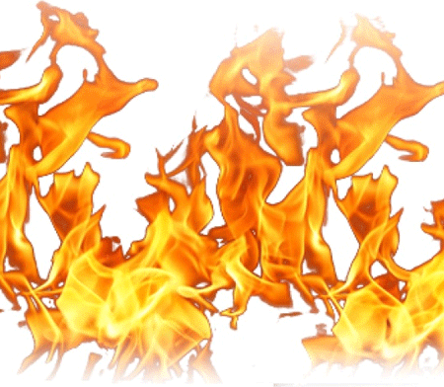 | Металл
 | Какое основное свойство углекислого газа при тушении пожара? | 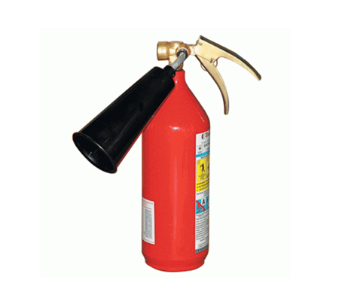 | Углекислый газ вытесняет кислород, необходимый для поддержания горения
 | Где должна находиться инструкция по использованию и обслуживанию огнетушителя? |  | На табличке, размещенной на корпусе огнетушителя
 | Система автоматического пожаротушения обычно используется для противопожарной защиты: |  | Машинного помещения
 | Когда необходимо провести инструктаж членов экипажа и пассажиров о мерах пожарной безопасности на судне? |  | Перед выходом в плавание
 | Что необходимо сделать в первую очередь при возникновении пожара в жилых помещениях на судне? | 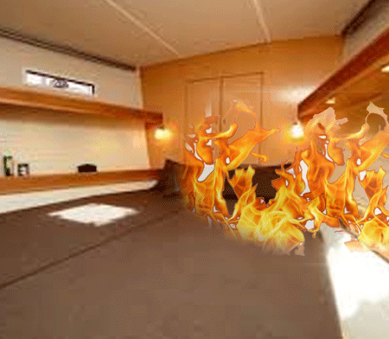 | Эвакуировать людей из зоны пожара
 | Что необходимо сделать в первую очередь при тушении пожаров электрооборудования под напряжением? | 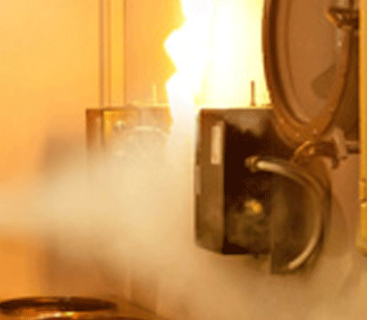 | Обесточить аварийное помещение и оборудование
 | Каким образом должен подаваться огнегаситель к двигателю на судне, оборудованном противопожарной системой? |  | Без открытия или демонтажа защитных кожухов двигателя
 | Что необходимо выполнить для предупреждения аккумуляции газов, выделяемых аккумуляторными батареями? |  | Обеспечить их вентиляцию
 | Разрешается ли держать открытыми защитные кожухи работающих стационарных двигателей на маломерном судне? |  | Нет

